Dispensador de medicina inteligente basado en la IO para controlar y supervisar la ingesta de medicamentos

Gleiston GUERRERO-ULLOAa,[1], Miguel J. HORNOS b, Carlos RODRÍGUEZ-DOMINGUEZ b y Ma. Mercedes FERNÁNDEZ a

una Facultad de Ciencias de la Ingeniería, Universidad Técnica Estatal de Quevedo, Ecuador

b Departamento de Ingeniería de Software, Universidad de Granada, España

**Resumen.** Este trabajo presenta un sistema que consiste en un dispensador inteligente de medicamentos sólidos (píldoras, cápsulas,...) y una aplicación móvil para su configuración y gestión. La idea principal es ofrecer una solución para ayudar a las personas (especialmente las más vulnerables) a evitar la ingesta incorrecta de medicamentos. En este sentido, el dispensador inteligente entrega el medicamento requerido si se cumplen dos condiciones: 1) es la hora prevista para la ingesta de un medicamento, y 2) la persona que retira el medicamento del dispensador (paciente o cuidador) puede ser identificada y está autorizada para hacerlo. La identificación y autorización de la persona se realiza mediante el reconocimiento facial del dispensador y mediante un nombre de usuario y una contraseña de la aplicación móvil. Además, el sistema recuerda a los usuarios cuándo debe realizarse una toma de medicación mediante notificaciones móviles y luces y sonidos emitidos por el dispensador. El desarrollo del sistema se ha guiado por una metodología de desarrollo basado en pruebas para sistemas basados en la Internet de las cosas (IO) para promover su calidad y fiabilidad.

**Palabras clave.** Sistema inteligente, dispensador de medicinas, reconocimiento facial, aplicación móvil, Internet de las cosas (IO), ancianos

# Introducción

El envejecimiento de la población es una preocupación mundial, debido a los efectos de cambio de sistema que implica: bienestar y políticas sociales, sostenibilidad económica, disponibilidad de servicios públicos, etc. Por ejemplo, según las Naciones Unidas [1], el 36,81% de la población prevista (16.062.075 personas) será anciana (más de 65 años) en España en 2050. Asimismo, el 22,35% de la población de los Estados Unidos de América (84.813.265 personas) también será anciana para ese año.

No obstante, la esperanza de vida crece constantemente cada año. Según los datos publicados por la Comisión Europea, la esperanza de vida en Europa en 2018 se situaba entre 70,1 (Letonia) y 81,9 años (Suiza), y tiene un crecimiento medio de 0,3 años por año [2]. Es decir, podría estar aproximadamente en el rango de 80 a 92 años para 2050.

Uno de los efectos secundarios del envejecimiento de la población es el impacto generalizado de muchas enfermedades y afecciones crónicas: diabetes, hipertensión arterial, afecciones cardíacas, deterioro cognitivo, etc. En ese sentido, los investigadores proponen sistemas basados en la Internet de las cosas (IO) y entornos inteligentes para ayudar a las personas mayores a hacer frente a sus consecuencias [3]-[5]. Una de las ayudas que estos sistemas pueden ofrecer es recordar y facilitar la toma de medicamentos.

Las enfermedades crónicas suelen requerir que las personas tomen muchos medicamentos diferentes a un ritmo muy constante. Sin embargo, debido al declive cognitivo, las personas mayores son más propensas a tomar medicamentos de forma incorrecta (por ejemplo, más o menos de lo esperado, con un horario diferente, medicamentos mezclados, etc.) [6]. De hecho, según Singh y otros [7], se estima que el 25% de la población de edad avanzada no toma sus medicamentos de acuerdo con la prescripción profesional. Una ingesta incorrecta de medicamentos puede conducir a muchas situaciones negativas, como el empeoramiento de la salud, el aumento de la cantidad de hospitalizaciones, o incluso una muerte prematura [8]-[10].

En este documento, presentamos un sistema que consiste en un dispensador de medicina inteligente y una aplicación móvil para su configuración y gestión. El dispensador emite un sonido y enciende un LED para alertar al paciente de que es hora de tomar su medicación. Cuando esté cerca del dispensador de medicamentos inteligente, lo identificará mediante el reconocimiento facial y le entregará la medicación prescrita. Si el medicamento no se retira durante los tiempos previstos, se envía una notificación al cuidador a través de la aplicación móvil para que pueda actuar en consecuencia. La aplicación móvil también puede entregar recordatorios a los pacientes que pueden utilizar un teléfono inteligente. Esto es útil cuando no están cerca del dispensador a la hora prevista para la toma de un medicamento. Además, permite registrar a varios pacientes, así como gestionar el horario de la medicación e incluso varios dispensadores inteligentes.

El resto del presente documento se estructura de la siguiente manera. La sección 2 presenta algunos trabajos previos relacionados con los dispensadores de medicina inteligente. La sección 3 describe el sistema propuesto. Finalmente, la Sección 4 esboza nuestras conclusiones y el trabajo futuro.

# Trabajos relacionados

La IO es un paradigma informático que transforma el estilo de vida [11] y que puede incluso llevar a la cuarta revolución industrial [12], [13]. Además, la IO es una oportunidad para que muchos investigadores propongan sistemas inteligentes para ayudar a las personas en muchos ámbitos, entre ellos los que emiten recordatorios a las personas para ayudarles durante su vida cotidiana en casa.

Por ejemplo, en [6] se propone un prototipo de sistema basado en IO para ofrecer recordatorios de luz, sonido y voz a las personas mayores a través de una silla. Otro trabajo con el mismo objetivo se presenta en [14], pero utilizando un marco de fotos para emitir un conjunto de recordatorios que se configuran previamente a través de una aplicación móvil. En ambos casos, los recordatorios son genéricos, es decir, no tienen un objetivo específico.

Muchos otros sistemas están diseñados específicamente para entregar recordatorios relacionados con la medicación. Sin embargo, en una comparación de algunos dispensadores de medicamentos existentes [8], se llegó a la conclusión de que la mayoría de las propuestas existentes no dependen de una conexión a Internet (es decir, no permiten el funcionamiento a distancia) y no tienen ninguna interacción con el usuario.

No obstante, las obras conexas más recientes utilizan Internet. Por ejemplo, un frasco de medicina inteligente que entrega recordatorios de acuerdo a un horario preestablecido se presenta en [15], mientras que un dispensador de medicina que entrega recordatorios de ingesta de medicamentos a los teléfonos inteligentes se propone en [16]. Otras propuestas recuerdan la ingesta de medicamentos a través del dispensador mediante sonidos [16][17][18], luces [19][20], o ambos [21][15]. Los dispensadores inteligentes propuestos en [9], [20], [16], [7], [21] y [15] no implementan la detección de personas para saber si el paciente está físicamente cerca del dispensador. En [17], la presencia del paciente se detecta mediante el uso de infrarrojos, y en [22] y [19], mediante ultrasonidos. En [7] y [9], se detectan los signos vitales del paciente para entregar la medicación sólo cuando es necesario, aunque estos sistemas no emiten recordatorios a los usuarios.

El dispensador propuesto en [22] está orientado a personas autónomas, ya que el propio paciente debe especificar el horario de medicación y de ingesta, y el paciente es responsable de estar cerca del dispensador en el momento adecuado.

Otros trabajos no garantizan si es el paciente correcto quien realmente retira el medicamento del dispensador. En [17], [19], el medicamento puede ser retirado por cualquier persona que esté cerca del dispensador en el momento adecuado. Otros trabajos [7][22][21] tratan de identificar al usuario, pero los mecanismos propuestos son fáciles de superar. En [9], la detección de huellas dactilares se utiliza para identificar al paciente, pero requiere que la persona tenga suficientes habilidades y destrezas para interactuar con el sistema.

Trabajos anteriores nos han motivado a proponer un nuevo dispensador de medicamentos inteligente que es capaz de entregar notificaciones tanto a los dependientes (principalmente personas mayores) como a los cuidadores, proporcionar automáticamente la medicación prescrita en el plazo previsto, garantizar la autenticación del usuario y ser fácil de interactuar con él. Una aplicación para teléfonos inteligentes complementará el funcionamiento del dispensador al permitir notificaciones remotas y su configuración y gestión.

# Características del sistema propuesto

El sistema que proponemos se compone de una red de sensores y actuadores con una puerta de enlace implementada en un ordenador monoplaca Raspberry Pi B. Estos componentes de hardware están integrados con una aplicación móvil que permite la gestión de datos del sistema y que proporciona una interfaz intuitiva para ser utilizada por los usuarios finales, es decir, los pacientes y/o sus cuidadores.

Para desarrollar este sistema, hemos seguido la Metodología de Desarrollo Dirigido por Pruebas para Sistemas basados en IO (TDDM4IoTS) [4]. Como prueba de concepto, hemos desarrollado un primer prototipo del sistema, que actualmente estamos evaluando con un paciente real que está recibiendo tratamiento médico para la diabetes. Esta persona debe tomar los medicamentos que se muestran en la Tabla 1, que también detalla las dosis y el horario en que debe tomarlos.

**Tabla 1**. Medicamentos de tratamiento del paciente.

|  |  |  |
| --- | --- | --- |
| Principio activo | Dosis (mg/día) | Horario |
| Nateglinida | 60 | 10:00am, 9:00pm |
| Miglitol | 50 | 5:30 pm |
| Acabosa | 50 | 10:30 am, 6:30 pm |
| Repaglinide | 1 | 9:30 am, 2:30 pm |

Dado que sería necesario que más pacientes y sus cuidadores evaluaran el prototipo desarrollado, todavía es demasiado pronto para garantizar el éxito de nuestra propuesta. No obstante, somos optimistas al respecto, debido a las expresiones favorables emitidas tanto por el paciente como por el cuidador que lo están evaluando.

## Arquitectura del sistema

La arquitectura del sistema, que se muestra en la figura 1, es similar a la presentada en [5]. Cada una de sus capas se describe a continuación.

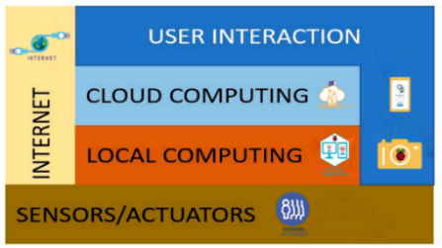

**Figura 1.** Arquitectura de capas del sistema.

*Capa física*. Está compuesta por los sensores y actuadores que están incrustados en el dispensador (más detalles y fotos sobre ella se proporcionarán en la siguiente subsección). En cuanto a los sensores, incluye un sensor infrarrojo pasivo HC-SR501 (PIR) y una placa de cámara Frambuesa Pi v1.3. El primero detecta los movimientos cercanos y activa la cámara utilizada para la identificación facial, que se encuentra dentro de una pequeña ranura en la parte delantera central y superior del dispensador. Además, integra cuatro servomotores (Tower Pro Micro Servo 9g SG90), que son los actuadores que empujan el botiquín correspondiente a través de uno de los cuatro compartimentos que tiene el dispensador. Estos servomotores son controlados por una placa de microcontrolador Arduino Uno R3. Además, el dispensador tiene una pantalla LCD, un zumbador y 4 luces LED (una para cada uno de sus compartimentos). Cada vez que se dispensa un botiquín, el LED de ese compartimento se enciende y el zumbador emite un sonido para alertar al usuario, mientras que la hora y el nombre de los medicamentos dispensados se muestran en la pantalla LCD.

*Computación local*. Esta capa se encarga de registrar a los pacientes, detectar sus rostros y tomar las fotografías necesarias para identificarlos correctamente más tarde. Para ello, se ejecuta una aplicación móvil que detecta los rostros de las personas utilizando la biblioteca de visión de AndroidStudio. La identificación de los pacientes se realiza mediante una aplicación de identificación facial desarrollada en Python (versión 2.7) con la librería OpenCV (versión 2.7). Esta aplicación funciona con un Pi 3 de Frambuesa modelo B+.

*Computación en la nube*. Utilizamos los servicios de nube RESTful para el procesamiento, almacenamiento y gestión de bases de datos (específicamente en PostgreSQL, versión 10.8). Además de almacenar la información en la base de datos PostgreSQL, se crea una carpeta para cada paciente en la que almacenamos las fotografías que se utilizan para su posterior identificación.

*Interacción con el usuario*. El dispensador funciona de forma no intrusiva. Así, cuando el sensor PIR detecta cualquier movimiento cerca del dispensador, la cámara se activa para tratar de identificar si la persona que se aproxima es un paciente registrado. En ese caso, después de identificarlo, si es el momento de tomar algunos de sus medicamentos, éstos serán dispensados; de lo contrario, el momento de su próxima dosis se mostrará en la pantalla LCD. Otra forma de interactuar con el sistema sería a través de la aplicación móvil, que será utilizada principalmente por los cuidadores. Así, serán ellos quienes introduzcan los datos de configuración del sistema, así como sus propios datos y los de los pacientes a su cargo, además de sus dosis de medicamentos y las horas en que deben tomarlos. La aplicación móvil también sirve para que el cuidador reciba notificaciones sobre si el paciente ha obtenido o no los medicamentos del dispensador. Si el paciente es capaz de utilizar un teléfono inteligente, también podría recibir recordatorios sobre la ingesta de sus medicamentos a través de la aplicación móvil [7][19]. En la figura 2 se muestran algunas capturas de pantalla de la aplicación móvil. La de la izquierda (A) muestra el menú del perfil del cuidador. En ella, la opción *Pacientes* da acceso a la lista de pacientes que están a cargo del cuidador, como se muestra en la captura central (B), que también permite añadir más pacientes; la opción *Dispensadores* mostraría la lista de dispensadores cercanos, siendo necesario tener el Bluetooth del smartphone activado para que pueda reconocerlos; y la opción Cajas de medicinas muestra la captura de pantalla (C), que muestra los botones para dispensar manualmente las cajas de medicinas que se encuentran en el fondo de los correspondientes (cuatro) compartimentos, esta opción debe ser utilizada cuando el paciente no se ha acercado al dispensador cuando debería hacerlo.

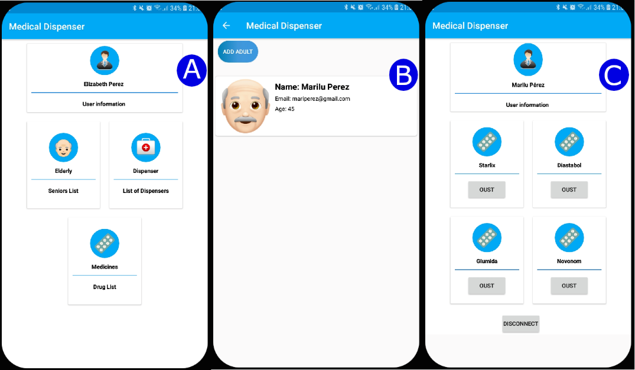

**Figure 2.** Capturas de las pantallas de la aplicación móvil.

*Internet*. Esta capa es esencial para los sistemas basados en IO. En nuestro caso, Internet se utiliza para el almacenamiento en la nube de toda la información y para el procesamiento remoto cuando los dispositivos locales no tienen suficientes recursos. Todas las notificaciones destinadas a los usuarios se emiten desde un sistema remoto, siendo también esencial utilizar Internet para ello.

## Detalles de diseño e implementación

El diseño de nuestro dispensador de medicina inteligente se muestra en la figura 3. En ella, podemos ver los diferentes componentes de hardware que componen el dispensador. Puede ser alimentado por baterías o conectado directamente a un enchufe de suministro eléctrico.

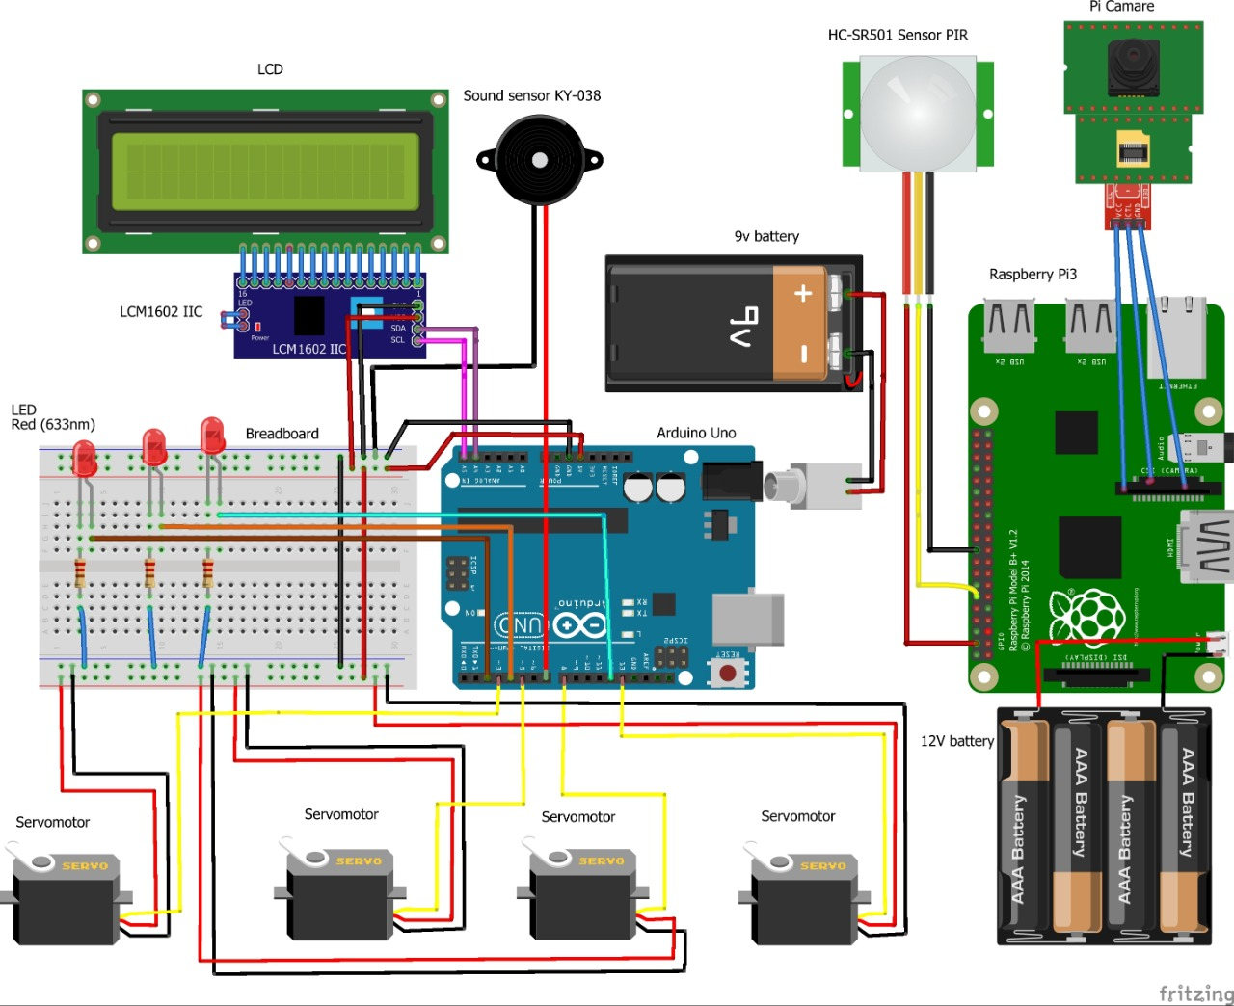

**Figura 3.** Diseño del dispensador de medicinas

El dispensador está desarrollado para suministrar los medicamentos sólidos (píldoras, cápsulas,... ) que cada paciente necesita tomar en el horario previsto. El modelo físico implementado para el dispensador se muestra a través de varias fotos en la Figura 4. La de la izquierda (A) muestra el interior del dispensador (con la tapa trasera retirada), donde podemos ver dos estantes: En el inferior hay cuatro servomotores, que se encargan de activar un mecanismo con una pequeña pieza rectangular que empujará el botiquín que se encuentra en el fondo del compartimento correspondiente hacia la bandeja dispensadora. En el estante superior, podemos ver los componentes de procesamiento, es decir, un Arduino Uno R3 y un Frambuesa Pi 3 modelo B+, así como sus conexiones. La placa Arduino controla los servomotores, el módulo Bluetooth y la pantalla LCD para que cada uno de estos elementos cumpla su función, mientras que la Frambuesa gestiona la identificación facial mediante la cámara, así como las notificaciones a través de las luces LED y los sonidos emitidos por el zumbador. Como se muestra en la vista superior (B) y en la vista frontal (C) del dispensador, tiene cuatro compartimentos verticales. En cada uno de ellos, podemos colocar hasta 12 cajas pequeñas (48 en total) como la que se muestra en la foto de la derecha (D). En una de estas cajas (2,5 cm 2 ×cm 1 cm)× se introducen todos los medicamentos que un paciente debe tomar en un momento determinado. Cada caja puede tener un color diferente. Normalmente, el cuidador será quien ponga los medicamentos en cada caja, y las cajas dentro de los compartimentos de los dispensadores. Tenga en cuenta que el dispensador puede ser compartido por 4 pacientes, asignando un compartimiento diferente a cada paciente.

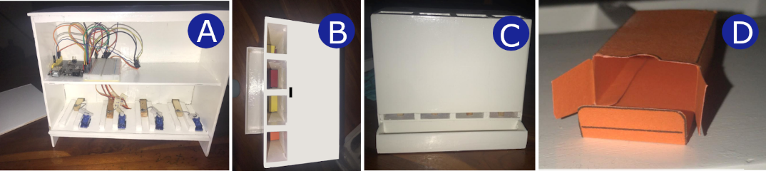

**Figure 4.** Dispensador inteligente de medicinas y la caja para colocar la medicina.

# Conclusiones y trabajo futuro

Hemos presentado un dispensador de medicamentos inteligente que ayuda a las personas mayores o a las personas con problemas cognitivos a tomar sus dosis de medicamentos a tiempo. Además, permite a los cuidadores supervisar que sus dependientes tomen sus medicamentos a tiempo. Mediante un mecanismo de identificación facial, reconoce a los pacientes registrados en el sistema y les suministra los medicamentos que deben tomar justo cuando los necesitan. Cada vez que el dispensador proporciona una caja de medicinas, genera un sonido e ilumina el compartimiento correspondiente. El sistema también envía notificaciones a distancia a los cuidadores, informándoles de los medicamentos dispensados a sus dependientes directamente en su teléfono inteligente. De esta forma, pueden supervisar la correcta administración de los medicamentos y actuar cuando es necesario (por ejemplo, cuando alguien olvida tomar una dosis). Además, los pacientes que pueden utilizar la aplicación móvil pueden ser notificados cada vez que tengan que tomar una dosis, de modo que se acerquen al dispensador para retirarla.

Como trabajo futuro, queremos mejorar el sistema propuesto, cerrando los compartimentos de los dispensadores para que sólo se abran cuando la cámara detecte la cara del cuidador que debe colocar los botiquines en ellos. Esto lo haría más seguro. También sería bueno que el sistema detectara automáticamente qué medicamentos y cuántos de ellos ha puesto el cuidador en los diferentes compartimentos; actualmente es él quien debe proporcionar estos datos a través de la aplicación móvil. Por otra parte, una ampliación interesante sería la solicitud automática de los medicamentos necesarios a una farmacia por parte del sistema antes de que el paciente agote sus existencias, ya que esto evitará que pierda cualquier ingesta por no disponer de un determinado medicamento. Por último, el dispensador también podría integrarse en un sistema más general basado en la IO para ayudar a las personas de edad o con problemas cognitivos en su vida cotidiana.

# Referencias

1] Departamento de Economía y Asuntos Sociales de las Naciones Unidas, "World Population Prospects - Population Division - United Nations", *The International Journal of Logistics Management*, 28-Aug-2015. [En línea]. Disponible: https://population.un.org/wpp/Download/Standard/CSV/. [Consultado: 07-Abr-2020].

2]Eurostat , "Estadísticas | Eurostat", Esperanza *de vida al nacer por sexo*, 27-Feb-2020. [En línea]. Disponible: https://ec.europa.eu/eurostat/databrowser/view/tps00208/default/table?lang=en. [Accesado: 08-Abr-2020].

[3] B. Baranidharan, "Internet de las Cosas (IoT) Tecnologías, Arquitectura, Protocolos, Seguridad y Aplicaciones: A Survey", en *Handbook of Research on Cloud and Fog Computing Infrastructures for Data Science*, P. Raj y A. Raman, Eds. IGI Global, 2018, págs. 149 a 174.

[4] G. Guerrero-Ulloa, M. J. Hornos, y C. Rodríguez-Domínguez, "TDDM4IoTS: A Test-Driven Development Methodology for Internet of Things (IoT)-Based Systems", en *Communications in Computer and Information Science*, 2020, vol. 1193 CCIS, págs. 41-55.

5] G. Guerrero-Ulloa, C. Rodríguez-Domínguez y M. J. Hornos, "IoT-Based System to Help Care for Dependent Elderly", en *Communications in Computer and Information Science*, 2019, vol. 895, pp. 41-55.

[6] O. Erazo, G. Guerrero-Ulloa, D. Guzmán y C. Cáceres, "From a Common Chair to a Device that Issues Reminders to Seniors", en *Communications in Computer and Information Science*, 2020, vol. 1194 CCIS, págs. 439-448.

[7] U. Singh, A. Sharad y P. Kumar, "IoMT Based Pill Dispensing System", en *2019 10ª Conferencia Internacional sobre Informática, Comunicación y Tecnologías de Redes, ICCCNT 2019*, 2019, págs. 1-5.

[8] R. Huang, X. Zhao, y J. Ma, "Los contornos de un modelo humano individual basado en un sistema empático de pastilleros en U para el cuidado de la salud geriátrica humanística", *Futur. Gener. Comput. Syst.* , vol. 37, pp. 404-416, 2014.

[9] S. Jaipriya, R. Aishwarya, N. B. Akash y A. P. Jeyadevi, "An intelligent medical box remotely controlled by doctor", en *Proceedings of the International Conference on Intelligent Sustainable Systems, ICISS 2019*, 2019, págs. 565-569.

10] G. Schreier, M. Schwarz, R. Modre-Osprian, P. Kastner, D. Scherr, y F. Fruhwald, "Design and evaluation of a multimodal mHealth based medication management system for patient self administration", en *Proceedings of the Annual International Conference of the IEEE Engineering in Medicine and Biology Society, EMBS*, 2013, pp. 7270-7273.

[11] L. Atzori, A. Iera y G. Morabito, "El Internet de las cosas": A Survey", *Comput. Networks*, vol. 54, no. 15, págs. 2787 a 2805, octubre de 2010.

[12] C. Salkin, M. Oner, A. Ustundag y E. Cevikcan, "A Conceptual Framework for Industry 4.0", en *Industry 4.0: Managing The Digital Transformation, A*. Ustundag y E. Cevikcan, Eds. Springer, Cham, 2018, págs. 3 a 23.

[13] H. Xu, W. Yu, D. Griffith, y N. Golmie, "A Survey On Industrial Internet Of Things: A Cyber-Physical Systems Perspective", *IEEE Access*, vol. 6. pp. 78238-78259, 2018.

[14] O. Erazo, R. Santana y G. Guerrero-Ulloa, "A Ubiquitous Photo Frame To Provide Reminders To Older Adults", enero de 2019.

[15] P. K. Nijiya Jabin Najeeb, A. Rimna, K. P. Safa, M. Silvana, y T. K. Adarsh, "Pill care - the smart pill box with remind, authenticate and confirmation function", en la *Conferencia Internacional de 2018 sobre tendencias e innovaciones emergentes en ingeniería e investigación tecnológica, ICETIETR 2018*, 2018, págs. 1 a 5.

[16] S. B. Kumar, W. W. Goh, y S. Balakrishnan, "Smart Medicine Reminder Device For The Elderly", en *Proceedings - 2018 4th International Conference on Advances in Computing, Communication and Automation, ICACCA 2018*, 2018, pp. 1-6.

[17] A. Jabeena y S. Kumar, "Smart medicine dispenser", en *Proceedings of the International Conference on Smart Systems and Inventive Technology, ICSSIT 2018*, 2018, págs. 410 a 414.

[18] R. I. Rumi, M. I. Pavel, E. Islam, M. B. Shakir y M. A. Hossain, "IoT Enabled Prescription Reading Smart Medicine Dispenser Implementing Maximally Stable Extremal Regions and OCR", en *2019 Tercera conferencia internacional sobre I-SMAC (IoT en Social, Mobile, Analytics and Cloud) (I-SMAC)*, 2020, págs. 134 a 138.

[19] K. Kartheek y S. K. Saddam Hussain, "Medical Dispense System Using IoT", en *Proceedings - International Conference on Vision Towards Emerging Trends in Communication and Networking, ViTECoN 2019*, 2019, págs. 1-3.

[20] J. Aneke, C. Ardito, D. Caivano, L. Colizzi, M. F. Costabile y L. Verardi, "A Low-cost Flexible IoT System Supporting Elderly's Healthcare in Rural Villages", en *ACM International Conference Proceeding Series*, 2018, págs. 184 a 187.

[21] P. S. Pandey, S. K. Raghuwanshi y G. S. Tomar, "The real time hardware of Smart Medicine Dispenser to Reduce the Adverse Drugs Reactions", en *Proceedings on 2018 International Conference on Advances in Computing and Communication Engineering, ICACCE 2018*, 2018, págs. 413 a 418.

[22] K. Arora y S. K. Singh, "Kit médico portátil basado en IOT", *Int. J. Eng. Adv. Technol.* , vol. 8, no. 5 Edición especial 3, págs. 42-46, 2019.

1. Autor corresponsal, Autor corresponsal, Departamento de libros, IOS Press, Nieuwe Hemweg 6B, 1013 BG Amsterdam, Países Bajos; E-mail: bookproduction@iospress.nl.